Informe Desarrollo Móvil I
QuickMeds

Versiones del documento
Fecha | Versión | Descripción | Autor
16 de marzo de 2026 | 1.0 | El documento presenta la descripción general de la aplicación móvil QuickMeds, incluyendo los casos de uso, requerimientos del sistema, tecnologías utilizadas y el modelo entidad relación | Kevin Irías  Rommel Reyes

Contenido
Informe Desarrollo Móvil I 4
1. DESCRIPCIÓN DE LA SOLUCIÓN 4
1.1 Resumen gerencial 4
1.2 Glosario 4
1.3 Restricciones y metas de arquitectura 5
1.4 Diagrama de Proceso 6
1.5 Requerimientos del sistema 6
1.5.1 Vista de Casos de uso de la aplicación 6
2. Tecnología 8
2.1 Desarrollo 8
2.2 Modelo Entidad Relación 9

Informe Desarrollo Móvil I

DESCRIPCIÓN DE LA SOLUCIÓN

Resumen gerencial
QuickMeds es una aplicación diseñada para ayudar a los usuarios a gestionar su medicación diaria de forma organizada y segura. La plataforma permite registrar medicamentos, establecer horarios y recibir recordatorios para asegurar el cumplimiento correcto de los tratamientos médicos.
Glosario
Término | Definición
Medicamento | Sustancia utilizada para prevenir, tratar o aliviar una enfermedad. Dentro de la aplicación representa un tratamiento registrado por el usuario.
Dosis | Cantidad específica de medicamento que debe tomarse en un momento determinado.
Recordatorio | Notificación enviada al usuario para indicarle que debe tomar su medicamento en una hora específica.
Historial de medicación | Registro de todas las dosis tomadas, omitidas o pendientes dentro de la aplicación.
Usuario | Persona que utiliza la aplicación para administrar y controlar su tratamiento médico.
Constancia de medicación | Indicador que muestra el porcentaje de cumplimiento del tratamiento según las dosis registradas como tomadas.

Restricciones y metas de arquitectura
Restricciones
- La aplicación debe permitir registro y autenticación de usuarios para proteger la información personal.
- Los recordatorios deben enviarse mediante notificaciones programadas dentro de la aplicación.
- La información de medicamentos y dosis debe almacenarse en una base de datos.
- La aplicación debe garantizar la seguridad y privacidad de los datos del usuario.
- Debe poder ejecutarse en dispositivos móviles para permitir recordatorios en tiempo real.
Metas de arquitectura
- Diseñar una arquitectura modular que permita separar autenticación, medicamentos, recordatorios e historial.
- Garantizar alta disponibilidad de los datos del usuario.
- Permitir fácil mantenimiento y ampliación de funcionalidades futuras.
- Implementar una estructura que permita visualización de estadísticas y gráficos de cumplimiento.
- Facilitar la integración con servicios de notificaciones push.

Diagrama de Proceso
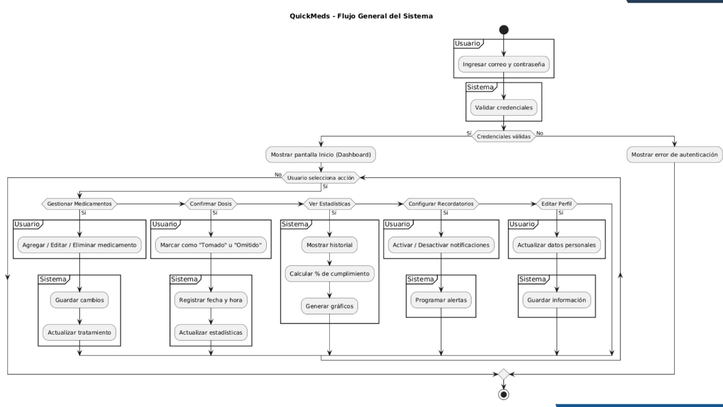

Requerimientos del sistema

Vista de Casos de uso de la aplicación

Nombre del caso de uso | Descripción de la funcionalidad | Ruta del Caso de Uso
Registrar usuario | Permite crear una nueva cuenta en la aplicación ingresando datos como nombre, correo y contraseña. | El usuario accede a la pantalla de registro, ingresa sus datos personales y credenciales, luego el sistema valida la información y crea la cuenta.
Inicio de sesión | Permite a un usuario autenticarse en la aplicación para acceder a sus medicamentos y recordatorios. | El usuario ingresa su correo y contraseña en la pantalla de inicio de sesión, el sistema valida las credenciales y permite el acceso a la aplicación.
Agregar medicamento | Permite registrar un nuevo medicamento dentro del sistema con su información correspondiente.  . | El usuario accede al apartado de medicamentos, selecciona agregar medicamento, ingresa nombre, dosis, frecuencia, hora y fechas del tratamiento, luego guarda la información.
Editar medicamento | Permite modificar la información de un medicamento previamente registrado. | El usuario selecciona un medicamento de su lista, accede a la opción de editar, modifica los datos necesarios y guarda los cambios.
Eliminar medicamento | Permite eliminar un medicamento registrado en el sistema. | El usuario selecciona el medicamento que desea eliminar, elige la opción eliminar y confirma la acción para que el sistema lo elimine.
Activar o desactivar tratamiento | Permite activar o pausar temporalmente un tratamiento médico. | El sistema programa recordatorios basados en la frecuencia y hora establecida del medicamento y envía una notificación al dispositivo del usuario.
Confirmar dosis tomada | Permite al usuario indicar que ha tomado su medicamento. | El usuario recibe una notificación o accede a la aplicación, selecciona el medicamento y confirma que la dosis fue tomada. El sistema registra la fecha y hora.
Gestionar perfil | Permite actualizar información personal del usuario. | El usuario accede a su perfil, modifica datos como edad, contacto de emergencia.

Tecnología

Desarrollo

bcrypt: Algoritmo para encriptar contraseñas de forma segura y resistente a ataques de fuerza bruta.
API REST: Conjunto de reglas para crear servicios web escalables y fáciles de mantener usando HTTP.
dotenv: Librería para cargar variables de entorno desde un archivo .env.
MySQL / mysql2: Sistema de gestión de bases de datos relacional para almacenar información de forma estructurada.
Nodemon: Herramienta que reinicia automáticamente el servidor de Node.js al detectar cambios en el código.
Sequelize: ORM (Object-Relational Mapping) para Node.js que facilita interactuar con bases de datos SQL usando JavaScript.
Express.js: Framework de Node.js para crear aplicaciones y APIs web de forma rápida y sencilla.
JSON Web Token (JWT): Estándar para enviar información segura entre partes y verificar su autenticidad.
Expo: Herramienta para desarrollar aplicaciones móviles con React Native de manera más sencilla.
React Native: Framework para crear aplicaciones móviles nativas o híbridas usando JavaScript y React.
expo-notifications: plugin de Expo para gestionar notificaciones push en la app.

Modelo Entidad Relación
